Kath. Religion 10 Datum:____________

Lässt sich Gott beweisen?

Thomas von Aquin: Kosmologischer Gottesbeweis

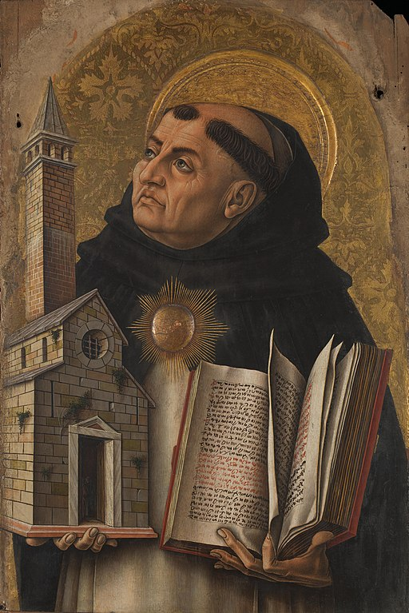
Thomas von Aquin war ein Dominikanermönch, der von ca. 1225 bis 1274 in Italien lebte und der bedeutendste Philosoph und Theologe des Mittelalters war.
Er war der Meinung, dass sich die Existenz Gottes mit Vernunft beweisen lässt, und dass er damit sogar Nichtgläubige von Gauben überzeugen könnte.

Seinen kosmologischen Gottesbeweis führt er auf „fünf Wegen“:
1. Weg: Beweis aus der Bewegung
Der erste und berühmteste seiner fünf Gottesbeweise geht von einer alltäglichen Beobachtung aus: Dinge befinden sich in Bewegung und verändern sich. Diese Bewegung oder Veränderung wird durch etwas anderes ausgelöst. Wenn das auch etwas Bewegtes ist, dann muss das durch etwas ausgelöst sein. Es muss also einen allerersten Beweger geben: Gott.

2. Weg: Beweis aus der Wirkursache
Alles, was existiert – also alles, was es gibt – muss von irgendjemandem bewirkt bzw. verursacht sein. Und wie im ersten Beweis muss es hier eine Ursache für eine Existenz geben, die selbst unbewirkt ist, also von niemandem verursacht ist, nämlich Gott.

3. Weg: Beweis aus der Existenz von Gegenständen
Es muss eine Zeit gegeben haben, in der keine physikalischen Gegenstände existiert haben. Da heute Objekte vorhanden sind, muss irgendetwas diese ins Dasein gebracht haben, und dieses Etwas nennen wir Gott.

4. Weg: Beweis aus den Vollkommenheitsstufen
Dinge und Lebewesen sind unterschiedlich. Es gibt Abstufungen von Vollkommenheit, doch diese kann der Mensch nur durch einen Vergleich mit einem Maximum beurteilen. Es muss etwas absolut Vollkommenes geben und das kann nur Gott sein.

5. Weg: Beweis aus der Zielgerichtetheit der Dinge
Die Natur ist auf ein Ziel ausgerichtet: Alles strebt danach, sich zu entfalten. Diese Ordnung verlangt einen ordnenden Geist, den wir Gott nennen.

Kath. Religion 10 Datum:____________

Lässt sich Gott beweisen?

Anselm von Canterbury: Ontologischer Gottesbeweis

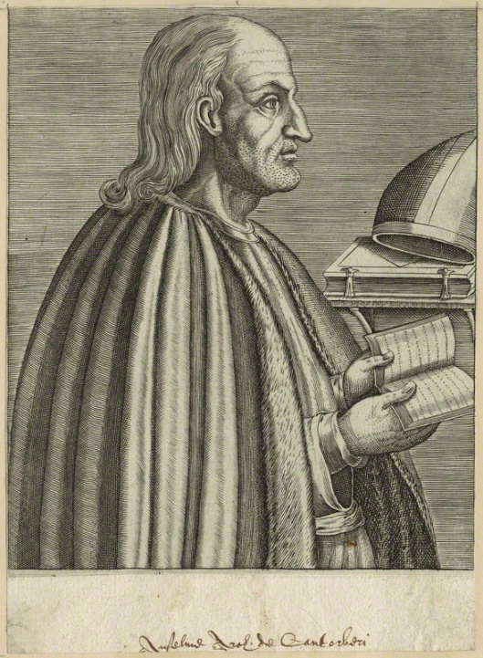
Anselm von Canterbury wurde ca. 1033 in Italien geboren und starb 1109 in England in der Universitätsstadt Canterbury. Er war ein Philosoph und Theologe des Mittelalters, ein Benediktinermönch und auch Erzbischof von Canterbury.
Er war der Meinung, dass sich die Existenz Gottes beweisen lässt.

Sein ontologischer Gottesbeweis ist der Versuch, das Dasein Gottes aus dem Begriff Gott bzw. aus der Idee Gottes zwingend abzuleiten.

Anselm definiert Gott als dasjenige, „über das hinaus Größeres nicht gedacht werden kann“.

Er unterscheidet zwischen der Existenz Gottes im Geist und der Existenz Gottes in der Wirklichkeit. Wenn jemand behauptet, dass Gott in der Wirklichkeit nicht existiert, dann muss er aber zumindest einräumen, dass Gott im Geist existiert. Denn wenn er die Existenz leugnet, dann macht er sich davor im Geist eine Vorstellung von dem, was er leugnet.

Anselm folgert daraus, dass jemand, der über Gott zwar im Geist nachdenkt, dann aber seine Existenz in der Wirklichkeit leugnet, den Gottesbegriff nicht kapiert hat. Etwas, das wirklich existiert, ist immer größer, als etwas, das man sich nur vorstellt. Für Anselm ist der wirkliche Gegenstand „größer“ als der gedachte. Für ihn ist folglich der wirkliche Gott größer als der gedachte.

Um Gott überhaupt leugnen zu können, müsse man den Gottesbegriff erst erfassen. Das geht nur, wenn man zuvor anerkennt, dass Gott in Wirklichkeit existiert. Daraus zieht er die Schlussfolgerung, dass Gott existiert.

Kath. Religion 10 Datum:____________

Lässt sich Gott beweisen?

Immanuel Kant: Ablehnung der Gottesbeweise
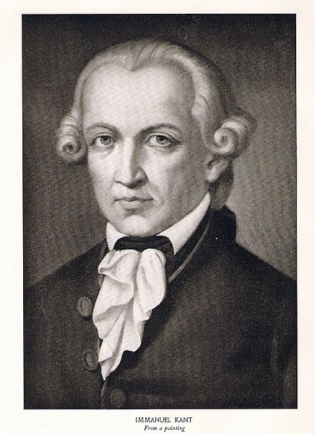

Immanuel Kant lebte von 1724 bis 1804 in der preußischen Stadt Königsberg, dem heutigen Kaliningrad. Er war der wohl wichtigste Philosoph der Aufklärung. Mit seinem Satz „Habe Mut, dich deines eigenen Verstandes zu bedienen!“ beeinflusste er die philosophische Diskussion bis ins 21. Jahrhundert.

Beweise für die Existenz Gottes lehnte er aus zwei Gründen ab:
1. Die Behauptung der Existenz eines Gegenstands kann niemals Teil der Definition dieses Gegenstands sein. Zum Inhalt einer Definition steuert die Existenz nämlich nichts bei.
2. Man kann nur etwas beweisen, was man mit den Sinnesorganen wahrnehmen oder mit technischen Geräten messen kann. Da man Gott aber als höchstes Wesen menschlich nicht wahrnehmen kann, lässt er sich auch nicht beweisen. Weil es für ihn kein Beweisverfahren gibt, kann laut Kant weder bewiesen werden, dass es Gott gibt, noch, dass es ihn nicht gibt.

Nach Kant soll der Mensch jederzeit so handeln, dass die Grundsätze seines Handelns eine allgemeine Gesetzgebung werden können. Das ist der kategorische Imperativ und laut Kant das einzige Gesetz, das sich die Vernunft selber geben kann.

Daher argumentiert er, dass es sinnvoll ist, Gottes Existenz anzunehmen. Man kann ihn zwar nicht beweisen, dennoch ist seine Existenz moralisch notwendig, damit der Ehrliche nicht der Dumme ist und es einen guten Grund gibt, im Hier und Jetzt moralisch zu handeln. Den Ausgleich zwischen gutem Handeln und persönlichem Glück kann der Mensch nicht selbst herstellen, sondern dieser wird ihm von außen geschenkt. Die dafür notwendige Instanz nennt Kant Gott.

